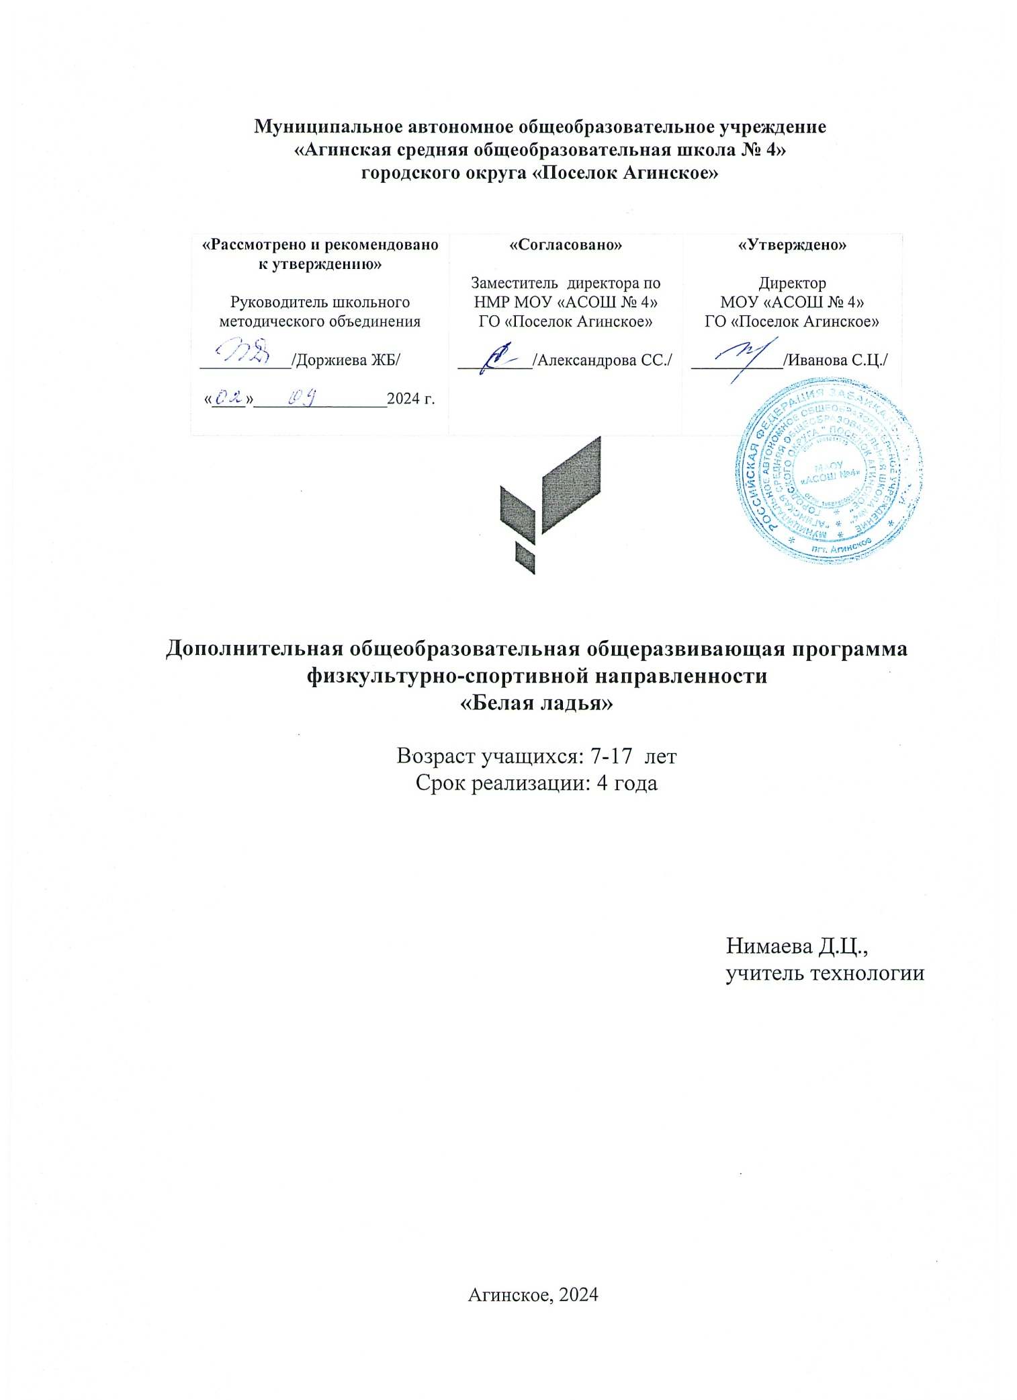

Блок №1 «Комплекс основных характеристик дополнительной
общеобразовательной общеразвивающей программы»

1.1. Пояснительная записка
История шахмат насчитывает не менее полутора тысяч лет. Эта игра проникла во многие культуры, испытала их влияние, и дошла до нашего времени. Шахматы в начале XX века получили поддержку правительства, общественных организаций и снискали себе любовь советского народа. Они являются частью духовной культуры общества, обогащая ее интересными достижениями и ценными качествами. В современном мире наша страна борется за доминирующее положение на шахматном поприще. Множество Российских гроссмейстеров достойно выступают на сильнейших соревнованиях планеты. Огромное количество взрослых и юных спортсменов ежегодно выезжают на различные международные шахматные фестивали, в их числе и представители шахматного движения Тамбовской области.
Дополнительная общеобразовательная общеразвивающая программа «Шахматы» имеет физкультурно-спортивную направленность.Уровень освоения - базовый.
Актуальность создания программы вызвана потребностями современных детей и их родителей, а также ориентирована на социальный заказ общества. Программа “Шахматы” базируется на современных требованиях модернизации системы образования, способствует соблюдению условий социального, культурного, личностного и профессионального самоопределения, а также творческой самореализации детей. Она направлена на организацию содержательного досуга учащихся, удовлетворение их потребностей в активных формах познавательной деятельности и обусловлена многими причинами: рост нервно-эмоциональных перегрузок, увеличение педагогически запущенных детей. Предлагаемая программа обеспечивает условия по организации образовательного пространства, а также поиску, сопровождению и развитию талантливых детей.Данная программа составлена с учётом накопленного теоретического, практического и турнирного опыта педагога, что даёт возможность учащимся не только получить базовый уровень знаний шахматной игры в ходе групповых занятий, а также способствует индивидуальному развитию каждого ребёнка.
Обучаясь по данной программе, учащиеся познакомятся с историей шахмат, биографией великих шахматистов, освоят теоретические основы шахматной игры, приобретут турнирный опыт и смогут получить спортивные разряды.

Новизна и отличительная особенность данной программы заключается:
- В поэтапном освоении учащимися, предлагаемого курса, что даёт возможность детям с разным уровнем развития освоить те этапы сложности, которые соответствуют их способностям.
- В методике индивидуального подхода к каждому учащемуся при помощи подбора заданий разного уровня сложности. Индивидуальный подход базируется на личностно-ориентированном подходе к ребёнку, при помощи создания педагогом “ситуации успеха” для каждого учащегося, таким образом данная методика повышает эффективность и результативность образовательного процесса. Подбор заданий осуществляется на основе метода наблюдения педагогом за практической деятельностью учащегося на занятии.
- В использовании во время процесса обучения электронных образовательных ресурсов, а именно компьютерных образовательных шахматных программ (“Шахматная школа для начинающих”; “Шахматная школа для шахматистов IV-II разрядов”; “Шахматная стратегия”; “Шахматные дебюты” и т.д.). Данные программы, учащиеся осваивают с начального уровня, постепенно увеличивая сложность, что даёт возможность учащимся проследить свой рост и увидеть насколько уровней выше они поднялись в игре с компьютером.
- Всистеме диагностирования результатов обучения и воспитания, дающей возможность определить уровень эффективности и результативности освоения учебного материала, а также уровень достижений учащихся. Данная система способствует осуществлению индивидуального подхода к каждому ребёнку, а также выявлению и дальнейшему развитию талантливых детей.
- В использовании нетрадиционных форм работы с родителями, то есть включение их в активную совместную деятельность, а именно в участие в “Шахматных турнирах семейных команд”, которые, как правило, посвящаются различным праздничным датам (“Новый год”, “День защитника отечества” и др.)
Педагогическая целесообразность. О социальной значимости шахмат, их возрастающей популярности можно судить по таким весомым аргументам как создание международных организаций, занимающихся популяризацией и пропагандой шахмат, проведение всемирных шахматных олимпиад и многочисленных международных соревнований. Шахматы становятся всё более серьёзным занятием огромного количества людей и помогают становлению человека в любой среде деятельности, способствуя гармоничному развитию личности. Опыт работы педагогов и тренеров-преподавателей по шахматам в нашей стране и за рубежом подтверждает уникальные возможности шахмат для обучения, развития и воспитания учащихся разного возраста. В предлагаемой программе реализуется связь с общим образованием, выраженная в более эффективном и успешном освоении учащимися общеобразовательной программы благодаря развитию личности способной к логическому и аналитическому мышлению, а также настойчивости в достижении цели.Занятия шахматами развивают умственные способности человека, фантазию, тренируют его память, формируют и совершенствуют сильные черты личности, такие качества как воля к победе, решительность, выносливость, выдержка, терпение, трудолюбие, наконец, учат работать с книгой.
В программе используются важнейшие принципы обучения:
- Принцип воспитывающего обучения. В ходе освоения детьми программы происходит осуществление воспитания через содержание, методы и организацию обучения.
- Принцип сознательности и активности. Изучение учащимися любой программной темы предполагает проявление на занятиях мыслительной активности, что выражается в сознательном освоении учебного материала, осознание и понимание конкретных факторов, правил, сведений, терминов, понятий. Юный шахматист учится (в той или иной степени – это зависит от индивидуальных способностей) осознавать свои ошибки, понимать причины их возникновения. Самым важным является то, что все приобретённые знания, умения и навыки сразу же переносятся в практическую деятельность, проявляясь в турнирной борьбе.
- Принцип наглядности. При показе шахматной партии на демонстрационной доске, выделяются важнейшие моменты, привлекается к ним внимание учащихся с целью осмысления ими связей между событиями на шахматной доске. На занятиях используется объяснение, а затем полученные представления закрепляются наглядными, конкретными примерами. Для этого показывается какая-либо типичная комбинация, технический приём и т.п., после чего учащиеся самостоятельно выполняют аналогичные задания.
- Принцип систематичности и последовательности. В задачу обучения в соответствии с этим принципом входит связывание разрозненных знаний, представлений и понятий в единую, стройную систему. Содержание всех теоретических сведений программы обеспечивает последовательность накопления знаний, формирование умений и навыков.
- Принцип доступности. Этот принцип означает, что учебный материал должен соответствовать возрасту, индивидуальным особенностям, уровню подготовленности.
- Принцип прочности. Прочность знаний, умений и навыков обеспечивается повторением, закреплением учебного материала. В программе сформулированы контрольные вопросы по проверке знаний.
Наиболее ярко принцип прочности проявляется при анализе партий учащихся. В этот момент можно повторить любой раздел программы, проверить знания, умения, навыки, напомнить содержание тех или иных шахматных понятий, подсказать способ их применения в конкретной шахматной позиции.Обучение шахматной игре является сложным и трудоёмким процессом. Поэтому данная программа даёт возможность довести до сознания учащихся то, что достижение спортивного успеха возможно только при настойчивости, трудолюбии, постоянной аналитической работе, а также приобщить детей к творческому процессу, развивающему мыслительную деятельность.
Адресат программы
Программа рассчитана на детей от 7 до 17 лет. В учебные группы принимаются все желающие без специального отбора. Группы составляются примерно одного возраста (разница в возрасте допускается 1 -2 года).
Форма обучения
Форма обучения – очная, заочная (дистанционная).
- Формы организации деятельности учащихся:
-индивидуально-групповая;
- индивидуальная;
- групповая.
Особенности организации образовательного процесса
Состав группы – постоянный.
Условия набора учащихся: Группы формируются на условиях свободного набора.
Уменьшение числа учащихся в группе на втором, третьем и четвёртых годах обучения объясняется увеличением объема и сложности изучаемого материала.
Объем и срок освоения программы
Данная программа рассчитана 4 года обучения.
Режим занятий, периодичность и продолжительность занятий
Общее количество в год:
1 год обучения – 34 час.
2 год обучения – 34 час.
3 год обучения – 34 час.
4 год обучения – 34 час.
Количество часов и занятий в неделю:
1-4 года обучения - 1 раз в неделю по 1 часу.
Длительность занятий: 45 мин. Перерыв между занятиями – 10 минут.
Образовательная деятельность организована в традиционной форме в форме групповых занятий.
Прослеживаются межпредметные связи: с искусством для развития воображения, визуальных способностей, эстетического восприятия мира; с математикой и логикой для развития счетных способностей и логического мышления дошкольников; с моторикой и риторикой для разработки кисти рук детей и развития навыков речи и письма для записи партии. Содержание программы включает теоретические и практические занятия.Данная программа рассчитана на четыре года обучения
Условия реализации:
Программа предназначена для детей 7-17 лет, носит спортивный характер, доступен учащимся, имеющим спортивные разряды. Таким образом, в группы, могут быть зачислены учащиеся, желающие продолжать совершенствоваться в шахматах,по результатам тестирования и собеседования с педагогом.

1.2. Цель и задачи программы
Цель программы:развитие личности ребёнка, способной к логическому и аналитическому мышлению, а также обладающей такими качествами как целеустремлённость и настойчивость в достижении цели, через овладение общеразвивающими и спортивными навыками шахматной игры.
Задачи :
Образовательные :
1.Формирование универсальных учебных действий по предмету.
2.Овладение учащимися знаниями теории и практики шахматной игры.
3.Формирование и развитие у учащихся на основе теоретических и практических занятий навыков ведения шахматной борьбы при помощи коллективного обсуждения шахматной стратегии и тактики.
4.Формирование навыков индивидуального и коллективного творчества с целью подготовки шахматистов – разрядников.
5.Подготовка к успешным выступлениям на различных соревнованиях.
6.Выявление способных и талантливых спортсменов для дальнейшего совершенствования спортивного мастерства.
7.Использование новейших электронных и компьютерных технологий для изучения и получения учащимися шахматного опыта.

Развивающие :
1.Развитие у учеников инициативы, логики, памяти, внимания, пространственного мышления, индивидуальности, самообладания, самостоятельности, эстетического вкуса и понимания красоты шахматных этюдов и комбинаций.
2.Развитие мотивации личности к познанию и творчеству.
3.Развитие личностного потенциала.
4.Развитие коммуникативных навыков и качеств личности.
5.Формирование навыков здорового образа жизни.
6.Развитие качеств «сильной личности», уверенности в себе.

Воспитательные :
1.Воспитание общекультурных компетенций: умение применять на практике полученные шахматные знания, применять теорию на соревнованиях, грамотно вести шахматную борьбу за доской.
2.Воспитание и развитие интереса учащихся к шахматам, к самостоятельной работе и творчеству.
3.Формирование высоконравственного, творческого и компетентного гражданина России.
4.Формирование социально-нравственных и культурных ценностей человека.
5.Формирование устойчивой мотивации к занятиям шахматами и на участие в различных шахматных турнирах, соревнованиях района, города и области.
5.Пропаганда шахматного спорта.
6.Формирование навыка дисциплины, чувства коллективизма, ответственности.

1.3.Содержание программы
Учебный план 1 года обучения
№ п/п | Наименование тем | Общее количество часов |  |  | Формы аттестации/ контроля
№ п/п | Наименование тем | Всего | Теория | Практика | Формы аттестации/ контроля
1. | Вводное занятие. История развития шахмат | 1 | 1 | - | Текущий контроль, опрос.
2. | Первоначальные понятия Тактика | 4 | 2 | 2 | Текущий контроль, тестирование
3. | Стратегия | 2 | 2 | - | Текущий контроль, тестирование
4. | Эндшпиль | 3 | 3 | - | Текущий контроль, тестирование
5. | Дебют | 3 | 3 | - | Текущий контроль, тестирование, опрос
6. | Блиц - турниры | 4 | - | 4 | Зачет
7. | Конкурс решения задач | 10 | - | 10 | Зачет
8. | Турниры | 4 | - | 4 | Тестирование, зачет.
9. | Анализ партий | 1 | - | 1 | Текущий контроль, опрос.
10. | Сеанс одновременной игры | 1 | - | 1 | Текущий контроль, опрос.
11. | Итоговое занятие | 1 | - | 1 | Текущий контроль, опрос.
 | Всего: | 34 | 11 | 23

Содержание программы 1 года обучения.

Тема 1. Вводное занятие. История происхождения шахмат
Теория: Знакомство с содержанием программы. План работы на год. Инструктаж по технике безопасности. Правила поведения в кабинете, на улице. Правила дорожного движения.
История происхождения шахмат. Легенды о шахматах. Великие шахматисты мира

Тема 2. Первоначальные понятия Тактика.
Теория: Шахматная доска. Линии шахматной доски. Название фигур. Начальная позиция. Ходы фигур. Взятие на проходе. Нападение. Защита. Значение короля. Шах. Способы защиты от шаха. Ценность фигур. Мат. Наиболее характерные комбинационные возможности различных фигур. Комбинации коневые, пешечные, основанные на диагональном действии слонов, тяжелофигурные комбинации, основанные на взаимодействии фигур.
Практика: Поставить мат друг другу. Выполнить задания, используя компьютерные программы: «Шахматы в сказках», «Динозавры учат шахматам», «Шахматная школа для начинающих». Самостоятельно найти решения в нескольких комбинациях, рассмотреть эти решения на демонстрационной доске. Выполняют задания, используя компьютерные программы: «Шахматная школа для начинающих», «Шахматная тактика», «Шахматная школа для шахматистов IV – II разрядов», «Шахматные комбинации», «Шахматные задачи».
Тема 3. Стратегия.
Теория: Атака на короля. Методы атаки на короля, при односторонних, разносторонних рокировках, а также не рокировавшего короля. Открытая линия. Захват открытой линии тяжёлыми фигурами. Возможность вторжения в лагерь противника. 7-я (2-я) горизонталь. Эффективность вторжения по открытым линиям на 7-ю (2-ю) горизонтали.

Тема 4. Эндшпиль.
Теория: Пешечные эндшпили. Реализация лишней пешки в пешечных окончаниях. Резкий рост активности короля и ценности пешки в пешечных окончаниях. Отдалённая проходная. Защищённая проходная. Рассматривается план выигрыша. Ладейные эндшпили: принципы игры, технические приёмы. Борьба ферзя против пешки. Трудности, возникающие при удалении короля сильнейшей стороны и нахождении пешки на предпоследней горизонтали.

Тема 5. Дебют.
Теория: Технология изучения дебюта. Рассматриваются партии дебютов. Раскрываются их идеи.

Тема 6. Блиц – турниры.
Практика: Провести турнир с контролем времени на партию по 5 минут каждому участнику.

Тема 7. Конкурс решения задач.
Практика: Провести конкурс решения задач. Поощрить победителей. Выполняют задания, используя компьютерные программы: «Шахматные задачи», «Шахматные комбинации».

Тема 8. Турниры.
Практика: Провести турниры внутри группы, включая «Шахматный турнир семейных команд». Участвуют в соревнованиях районных, городских, международных. Выполняют задания, используя компьютерную программу: «Шахматная школа для шахматистов IV – II разрядов».

Тема 9. Анализ партий.
Практика: Провести анализ партий индивидуально, либо в присутствии всей группы с обсуждением ошибок.

Тема 10. Сеанс одновременной игры.
Практика: Провести сеанс одновременной игры. В начале и в конце учебного года.

Тема 11. Итоговое занятие.
Практика:Провести промежуточную аттестацию учащихся.
Определить дальнейшие планы.

Учебный план 2 года обучения

№ п/п | Наименование тем | Общее кол-во часов |  |  | Формы аттестации/ контроля
№ п/п | Наименование тем | Всего | Теория | Практика | Формы аттестации/ контроля
1. | Вводное занятие | 1 | 1 | - | Текущий контроль, опрос.
2. | Тактика | 7 | 2 | 5 | Текущий контроль, тестирование
3. | Стратегия | 3 | 3 | - | Текущий контроль, тестирование
4. | Эндшпиль | 3 | 3 | - | Текущий контроль, тестирование
5. | Консультационные партии | 2 | - | 2 | Текущий контроль, опрос
6. | Турниры | 10 | - | 10 | Тестирование, зачет.
7. | Анализ партий | 3 | - | 3 | Текущий контроль, опрос.
8. | Сеанс одновременной игры | 1 | - | 1 | Текущий контроль, опрос.
9. | Блиц - турниры | 3 | - | 3 | Тестирование, зачет.
10. | Итоговое занятие | 1 | - | 1 | Текущий контроль, опрос.
 | Всего | 34 | 9 | 25

Содержание программы 2 года обучения.

Тема 1. Вводное занятие.
Теория: Знакомство с содержанием программы. План работы на год. Инструктаж по технике безопасности. Правила поведения в помещении и на улице. Правила дорожного движения. Организационные вопросы.

Тема 2. Тактика.

Теория: Расчёт продолжений, поиск ходов-кандидатов, в позициях без передвижения фигур на доске.

Практика: Решают комбинационные примеры и задачи без передвижения фигур на доске, с определением времени на каждое задание.

Провести конкурсы решения задач.

Конкурсы организуются двумя способами
- Демонстрируются задания на демонстрационной доске, и даётся время для решения. Решения сообщаются либо письменно, либо устно. Начисляются очки за правильное решение.
- Раздаются карточки с заданиями. Подводятся итоги конкурса.
Выполняют задания, используя компьютерные программы: «Шахматные комбинации», «Шахматные задачи».
Тема 3. Стратегия.
Теория: Понятие о центре и развитии сил. Определение центра и его значение. Пешечный центр. Примеры борьбы за создание пешечного центра. Подрыв пешечного центра. Занятие центра пешками. Пешечные подрывы. Совместное действие фигур, например, ладей или слонов, против пешечной пары в центре. Различная активность фигур: «Хорошие» и «плохие» слоны. Слон сильнее коня. Конь сильнее слона. Сильные и слабые пункты (поля). Открытые и полуоткрытые линии. Открытые и полуоткрытые линии и атака на короля. Пешечные слабости. Виды пешечных слабостей: изолированные, сдвоенные, отсталые, висячие пешки. Отсталая пешка на полуоткрытой линии.
Тема 4. Эндшпиль.

Теория: Пешечные эндшпили. Типичные позиции. Маневрирование королей. Отдалённая и защищённая проходные. Правила «блуждающего квадрата». Пешечный прорыв. Активность короля. Жертва материала ради перехода в выигранный пешечный эндшпиль - эффективный технический приём. Ладейные эндшпили. Позиции с соотношением сил Кр+Л+п против Кр+Л. Важнейшие ресурсы защиты в ладейных окончаниях – образование проходной пешки или энергичные продвижения имеющейся проходной. Примеры ладейных эндшпилей с лишней пешкой, примеры позиций, где у одной из сторон лучше пешечные расположения или лучшее положение короля.
Тема 5. Консультационные партии.
Практика: Провести консультационные партии.
Тема 6. Турниры.
Практика: Выполняют задания, используя компьютерные программы: «Шахматная школа для шахматистов IV – II разрядов». Провести турниры внутри группы, включая «Шахматный турнир семейных команд». Участвуют в соревнованиях районных, городских, международных.
Тема 7. Анализ партий.
Практика: Провести анализ сыгранных партий.
Тема 8. Сеанс одновременной игры.
Практика: Провести сеансы одновременной игры. В начале и в конце учебного года.
Тема 9. Блиц - турниры.
Практика: Провести турниры с контролем времени по 5 минут каждому участнику.
Тема 10. Итоговое занятие.
Практика: Провести промежуточную аттестацию учащихся.
Определить дальнейшие планы.

Учебный план 3 года обучения

№ п/п | Наименование тем | Общее кол-во часов |  |  | Формы аттестации/ контроля
№ п/п | Наименование тем | Всего | Теория | Практика | Формы аттестации/ контроля
1. | Вводное занятие | 1 | 1 | - | Текущий контроль, опрос.
2. | Тактика | 5 | 2 | 3 | Текущий контроль, тестирование
3. | Стратегия | 5 | 5 | - | Текущий контроль, тестирование
4. | Эндшпиль | 5 | 5 | - | Текущий контроль, тестирование
5. | Дебют | 2 | 2 | - | Текущий контроль, тестирование
6. | История шахмат. Чемпионы мира | 1 | 1 | - | Текущий контроль, опрос.
7. | Шахматный кодекс | 1 | 1 | - | Текущий контроль, опрос.
8. | Турниры | 6 | - | 6 | Тестирование, зачет.
9. | Анализ партий | 2 | - | 2 | Текущий контроль, опрос.
10. | Консультационные партии | 2 | - | 2 | Текущий контроль, опрос.
11. | Блиц – турниры | 2 | - | 2 | Тестирование, зачет.
12. | Сеансы одновременной игры | 1 | - | 1 | Текущий контроль, опрос.
13. | Итоговое занятие | 1 | - | 1 | Текущий контроль, опрос.
 | Всего: | 34 | 17 | 17

Содержание 3 года обучения.

Тема 1. Вводное занятие.
Теория: Знакомство с содержанием программы. План работы на год. Инструктаж по технике безопасности. Правила поведения в помещении и на улице. Правила дорожного движения. Организационные вопросы.
Тема 2.Тактика.
Теория: Расчёт продолжений, поиск ходов-кандидатов, в более сложных позициях без передвижения фигур на доске.
Практика: Провести конкурсы решения комбинаций, задач и этюдов.

Конкурсы решений комбинаций, задач и этюдов (2 способа):
1. Предлагаемые задания ставятся на демонстрационной доске, и даётся время для решения. Решения сообщаются либо письменно, либо устно. За правильное решение начисляются очки.
2. Задания раздаются учащимися на карточках. В конце конкурса подводятся итоги.

Тренировать технику расчёта:
- решают комбинационные примеры, задачи, этюды без передвижения фигур на доске, с определением времени на каждое задание.
Выполняют задания, используя компьютерные программы: «Шахматные комбинации», «Шахматная тактика».
Тема 3.Стратегия.
Теория: Разноцветные слоны в миттельшпиле. Выключение фигуры из игры. Типичные стратегические приёмы выключение фигуры противника из игры. Открытые и полуоткрытые линии.
Форпост на открытой и полуоткрытой линии. Значение опорного пункта на открытой и полуоткрытой линии, особенно в неприятельском лагере. Важность форпоста на открытой вертикали в борьбе за линию. Проблемы центра. Операция централизация. Контроль за центральными полями. Укрепление одной фигуры в центре. Успешное выполнение фланговых операций. Два слона в миттельшпиле. Два слона в эндшпиле. Сила двух слонов в окончаниях, где отсутствует «вмешательство» других фигур. Успешная борьба против двух слонов. Борьба при необычном соотношении сил. Понятие абсолютной и относительной ценности шахматных фигур. Позиции, где ферзю в течение длительного времени с успехом противостоят меньшие по абсолютной ценности силы. Неудачное расположение неприятельских сил и, наоборот, активность своих фигур.
Тема 4. Эндшпиль.
Теория: Пешечные окончания. Дефекты пешечной структуры (наличие сдвоенных пешек, изолированных, отсталых пешек). Пассивная позиция короля. Понятие Цугцванга. Различные фигуры против пешек. Точные позиции и этюды, без знания которых нет настоящей технической грамотности. Позиции в соотношении Кр+К против Кр+п. Позиции, где ладья борется против одной или двух пешек.
Тема 5. Дебют.

Теория: Открытые дебюты. Стратегические идеи и цели открытых дебютов. Полуоткрытые дебюты. Стратегические идеи и цели полуоткрытых дебютов. Закрытые дебюты. Стратегические идеи и цели закрытых дебютов.
Тема 6. История шахмат. Чемпионы мира.
Теория: Анализ творчества чемпионов мира и их краткая биография.
Тема 7. Шахматный кодекс.
Теория: Необходимость соблюдения каждым шахматистом, независимо от его квалификации, нравственно-этических норм. Знакомство с шахматным кодексом РФ, международными правилами ФИДЕ. Системы проведения соревнований: круговая, олимпийская, швейцарская.
Тема 8. Турниры.
Практика: Провести турниры внутри группы, включая «Шахматный турнир семейных команд». Участвуют в соревнованиях районных, городских, международных. Выполняют задания, используя компьютерную программу: «Шахматные комбинации».
Тема 9. Анализ партий.
Практика: Анализировать партии, либо индивидуально, когда другие ещё играют партии, либо в присутствии всей группы с обсуждением ошибок.

Тема 10. Консультационные партии.
Практика: Играть консультационные партии. Например, две команды, учащихся играют между собой, либо педагог против команды учащихся.
Тема 11.Блиц – турниры.
Практика: Провести турниры с контролем времени по 5 минут каждому участнику.
Тема 12.Сеанс одновременной игры.
Практика: Провести сеанс одновременной игры. В начале и в конце учебного года.
Тема 13. Итоговое занятие.
Практика:Провести промежуточную аттестацию учащихся.
Определить дальнейшие планы.

Учебный план 4 года обучения

№ п/п | Наименование тем | Общее кол-во часов |  |  | Формы аттестации/ контроля
№ п/п | Наименование тем | Всего | Теория | Практика | Формы аттестации/ контроля
1. | Вводное занятие | 1 | 1 | - | Текущий контроль, опрос.
2. | Тактика | 2 |  | 1 | Текущий контроль, тестирование
3. | Стратегия | 2 | 2 | - | Текущий контроль, тестирование
4. | Эндшпиль | 2 | 2 | - | Текущий контроль, тестирование
5. | Дебют | 2 | 2 | - | Текущий контроль, тестирование
6. | История шахмат. Чемпионы мира | 1 | 1 | - | Текущий контроль, опрос.
7. | Шахматный кодекс | 1 | 1 | - | Текущий контроль, опрос.
8. | Турниры | 15 | - | 15 | Тестирование, зачет.
9. | Анализ партий | 2 | - | 2 | Текущий контроль, опрос.
10. | Консультационные партии | 2 | - | 2 | Текущий контроль, опрос.
11. | Блиц - турниры | 2 | - | 2 | Тестирование, зачет.
12. | Сеансы одновременной игры | 1 | - | 1 | Текущий контроль, опрос.
13. | Итоговое занятие | 1 | - | 1 | Текущий контроль, тестирование
 | Всего: | 34 | 9 | 25

Содержание программы 4 года обучения.

Тема 1. Вводное занятие.
Теория: Знакомство с содержанием программы. План работы на год. Инструктаж по технике безопасности. Правила поведения в помещении и на улице. Правила дорожного движения. Организационные вопросы.
Тема 2.Тактика.
Теория: Расчёт продолжений, поиск ходов-кандидатов, в более сложных позициях без передвижения фигур на доске.
Практика: Провести конкурсы решения комбинаций, задач и этюдов.

Конкурсы решений комбинаций, задач и этюдов (2 способа):
1. Предлагаемые задания ставятся на демонстрационной доске, и даётся время для решения. Решения сообщаются либо письменно, либо устно. За правильное решение начисляются очки.
2. Задания раздаются учащимися на карточках. В конце конкурса подводятся итоги.

Тренировать технику расчёта:
- решают комбинационные примеры, задачи, этюды без передвижения фигур на доске, с определением времени на каждое задание.
Выполняют задания, используя компьютерные программы: «Шахматные комбинации», «Шахматная тактика».
Тема 3.Стратегия.
Теория: Разноцветные слоны в миттельшпиле. Выключение фигуры из игры. Типичные стратегические приёмы выключение фигуры противника из игры. Открытые и полуоткрытые линии.
Форпост на открытой и полуоткрытой линии. Значение опорного пункта на открытой и полуоткрытой линии, особенно в неприятельском лагере. Важность форпоста на открытой вертикали в борьбе за линию. Проблемы центра. Операция централизация. Контроль за центральными полями. Укрепление одной фигуры в центре. Успешное выполнение фланговых операций. Два слона в миттельшпиле. Два слона в эндшпиле. Сила двух слонов в окончаниях, где отсутствует «вмешательство» других фигур. Успешная борьба против двух слонов. Борьба при необычном соотношении сил. Понятие абсолютной и относительной ценности шахматных фигур. Позиции, где ферзю в течение длительного времени с успехом противостоят меньшие по абсолютной ценности силы. Неудачное расположение неприятельских сил и, наоборот, активность своих фигур.
Тема 4. Эндшпиль.
Теория: Пешечные окончания. Дефекты пешечной структуры (наличие сдвоенных пешек, изолированных, отсталых пешек). Пассивная позиция короля. Понятие Цугцванга. Различные фигуры против пешек. Точные позиции и этюды, без знания которых нет настоящей технической грамотности. Позиции в соотношении Кр+К против Кр+п. Позиции, где ладья борется против одной или двух пешек.
Тема 5. Дебют.

Теория: Открытые дебюты. Стратегические идеи и цели открытых дебютов. Полуоткрытые дебюты. Стратегические идеи и цели полуоткрытых дебютов. Закрытые дебюты. Стратегические идеи и цели закрытых дебютов.
Тема 6. История шахмат. Чемпионы мира.
Теория: Анализ творчества чемпионов мира и их краткая биография.
Тема 7. Шахматный кодекс.
Теория: Необходимость соблюдения каждым шахматистом, независимо от его квалификации, нравственно-этических норм. Знакомство с шахматным кодексом РФ, международными правилами ФИДЕ. Системы проведения соревнований: круговая, олимпийская, швейцарская.
Тема 8. Турниры.
Практика: Провести турниры внутри группы, включая «Шахматный турнир семейных команд». Участвуют в соревнованиях районных, городских, международных. Выполняют задания, используя компьютерные программы: «Шахматные окончания», «Шахматные комбинации»
Тема 9. Анализ партий.
Практика: Анализировать партии, либо индивидуально, когда другие ещё играют партии, либо в присутствии всей группы с обсуждением ошибок.
Тема 10. Консультационные партии.
Практика: Играть консультационные партии. Например, две команды, учащихся играют между собой, либо педагог против команды учащихся.
Тема 11.Блиц – турниры.
Практика: Провести турниры с контролем времени по 5 минут каждому участнику.
Тема 12.Сеанс одновременной игры.
Практика: Провести сеанс одновременной игры. В начале и в конце учебного года.
Тема 13. Итоговое занятие.
Практика:Провести итоговую аттестацию учащихся.

1.4.Планируемые результаты

По окончании первого года обучения учащиеся:
- Результаты обучения (предметные результаты)
- будут иметь представление об элементарных понятиях шахматной игры
- будут иметь знания о классификации дебютов;
- будут уметь: применять элементарные тактические приемы и приемы эндшпиля
2. Результат воспитывающей деятельности
- будет создана положительно эмоционально окрашенная атмосфера в группе;
- будет воспитан волевой характер;
- будет воспитана целеустремлённость, трудолюбие.
3. Результат развивающей деятельности (личностные результаты):
- будут развиты: память, внимательность, мышление (наглядно-образное); волевые качества личности.
- будет сформирован самоконтроль

По окончании второго года обучения учащиеся:
- Результаты обучения (предметные результаты)
- овладеют приёмами тактики и приемы эндшпиля;
- освоят знания, необходимые для выполнения нормы спортивных разрядов.
2. Результат воспитывающей деятельности
- будет создана положительно эмоциональная атмосфера в группе;
- воспитан волевой характер;
- сформировано правильное поведение во время игры;
- воспитано чувство ответственности, взаимопомощи, целеустремленность и трудолюбие.
3. Результат развивающей деятельности (личностные результаты):
- будут развиты:
память, внимание, мышление;
- будет сформирована усидчивость, самоконтроль и адекватная самооценка.

По окончании третьего года обучения учащиеся:
1. Результаты обучения (предметные результаты)
- овладеют знаниями в области дебютов;
- овладеют приёмами сложной тактики и стратегии шахматной игры;
- овладеют знаниями в области эндшпиля;
- овладеют анализом позиции, через комбинации на различные темы.
- будут уметь:
решать комбинации на разные темы;
самостоятельно анализировать позицию, через формирование умения решать комбинации на различные темы;
видеть в позиции разные варианты.
2. Результат воспитывающей деятельности
-будет воспитано уважения к партнёру, самодисциплина, чувство ответственности и взаимопомощи, умение владеть собой и добиваться цели;
-будет сформировано правильное поведение во время игры;
-будет воспитана целеустремлённость, трудолюбие.
3. Результат развивающей деятельности (личностные результаты):
- будут развиты:
фантазия, логическое и аналитическое мышление, память, внимательность, усидчивость;
волевые качества личности.
-будет развит интерес к истории происхождения шахмат и творчества шахматных мастеров;
-будет развита способность анализировать и делать выводы; творческая активность.

По окончании четвёртого года обучения учащиеся:
1. Результаты обучения (предметные результаты)
- овладеют знаниями в области дебютов;
- овладеют приёмами сложной тактики и стратегии шахматной игры;
- овладеют знаниями в области эндшпиля;
- овладеют анализом позиции, через комбинации на различные темы.
- будут уметь:
решать комбинации на разные темы;
самостоятельно анализировать позицию, через формирование умения решать комбинации на различные темы;
видеть в позиции разные варианты.
2. Результат воспитывающей деятельности
-будет воспитано уважения к партнёру, самодисциплина, чувство ответственности и взаимопомощи, умение владеть собой и добиваться цели;
-будет сформировано правильное поведение во время игры;
-будет воспитана целеустремлённость, трудолюбие.
3. Результат развивающей деятельности (личностные результаты):
- будут развиты:
фантазия, логическое и аналитическое мышление, память, внимательность, усидчивость;
волевые качества личности.
-будет развит интерес к истории происхождения шахмат и творчества шахматных мастеров;
-будет развита способность анализировать и делать выводы; творческая активность.

Блок № 2. «Комплекс организационно-педагогических условийреализации дополнительной общеобразовательной общеразвивающейпрограммы»

2.1.Календарный учебный график
Количество учебных недель – 36
Количество учебных дней – 216.
Начало занятий групп всех годов обучения – с 1 сентября,
окончание занятий – 31 мая.
Продолжительность каникул– с 1 июня по 31 августа.

2.2 Условия реализации программы
Санитарно-гигиенические требования
Занятия должны проводиться в просторном помещении, соответствующем требованиям техники безопасности, противопожарной безопасности, санитарным нормам. Кабинет должен хорошо освещаться и периодически проветриваться.
Материально-техническое обеспечение:
Сведения о помещении, в котором проводятся занятия: учебныйкабинет, компьютерный класс и игровой зал.
Перечень оборудования учебного кабинета:демонстрационная доска, учебные столы и стулья, шкафы и стеллажи для хранения дидактических пособий и учебных материалов, шахматные доски (1 на каждого воспитанника), шахматные часы (одни на двоих).
Перечень оборудования компьютерного класса:персональные компьютеры (8 шт.), проектор, учебные столы и стулья, шкафы и стеллажи для хранения дидактических пособий и учебных материалов.
Учебный комплект на каждого учащегося: рабочая тетрадь, задачники (в соответствии с годом обучения), ручка, цветные карандаши, шахматные доски и часы.
Информационное обеспечение:
- книги по шахматам для педагогов и детей (история шахмат, дебюты, эндшпиль, миттельшпиль, тактика, стратегия),
- задачники для обучающихся (тактика, различные маты, комбинации),
- видеоролики (по тактике, стратегии, эндшпилю, дебюту),
- компьютерные программы для начинающих шахматистов и для разрядников(приложение 1).
Кадровое обеспечение:
- педагог дополнительного образования/ учитель физической культуры,

Формы проведения занятий:
1. Практикум.
2. Контрольная работа.
3. Сеанс одновременной игры.
4. Турнир.
5. Блиц-турнир.
6. Конкурс.
7. Лекция.
8. Турнир.
9. Беседа.
10. Семинар.
11. Анализ партий.
12. Консультационная партия.
При организации учебных занятий используются следующие методы обучения:
По внешним признакам деятельности педагога и учащихся:
Словесный-беседа, лекция, обсуждение, рассказ, анализ.
Наглядный-показ педагогом вариантов ходов шахматных фигур на демонстрационной доске, просмотрпрезентации.
Практический - турниры,блицтурниры,решениекомбинацийишахматныхзадач,тренинги,анализрешениязадач,консультационныепартии,сеансодновременнойигры.
По степени активности познавательной деятельности учащихся:
Объяснительно-иллюстративные - учащиеся воспринимают и усваивают готовую информацию.
Репродуктивный – учащиеся воспроизводят полученные знания и освоенные способы деятельности, это учебно-тренировочные партии, а также участие учащихся в шахматных турнирах, соревнованиях.
Исследовательский – овладение учащимися методами научного познания, самостоятельной творческой работы это - самостоятельный анализ шахматных партий гроссмейстеров, мастеров, учебных партий.
По логичности подхода:
Аналитический – анализ партий и учебных позиций, анализ итогов турниров и конкурсов решения задач.
По критерию степени самостоятельности и творчества в деятельности учащихся:
Частично-поисковый – учащиеся участвуют в коллективном поиске, в процессе решения шахматных задач, разборе учебных партий, консультационные партии.
2.3 Формы аттестации
В конце учебного года проводится промежуточная или итоговая аттестация. Аттестация проводится в соответствии с положением аттестации учащихся МАОУ «АСОШ №4»
Цель аттестации:
- Выявление уровня развития способностей и личностных качеств детей и их соответствия прогнозируемым результатам дополнительной общеобразовательной программы.
Промежуточная аттестация – форма оценки степени и уровня освоения детьми дополнительной общеобразовательной программы данного года обучения.
Итоговая аттестация – форма оценки степени и уровня освоения детьми дополнительной общеобразовательной программы.
Сроки проведения аттестации:
- промежуточная аттестация учащихся проводится в апреле – мае;
- итоговая аттестация проводится в мае.

2.4 Оценочные материалы
Основная форма подведения итогов – зачет. Критериями оценки результативности обучения являются уровень теоретической и практической подготовки учащихся(приложение 1).
Результаты освоения образовательной программы учащимися заносятся в таблицу:
- полностью освоивших программу дополнительного образования – высокий уровень (9-10 баллов);
- освоивших программу не в полном объеме – средний уровень (5-7 баллов);
- освоивших программу в минимальном объеме – низкий уровень ниже среднего (0-4 балла).
Дополнительный критерий оценивания уровня усвоения образовательной программы – результаты на турнирах.

2.5 Методическое обеспечение
Учебно-методический комплекс
- Справочники.
- Шахматные дебюты. Полный курс - М.: Фаир-Пресс, 2006-707с.
- Учебные пособия.
- 2000 шахматных задач 1-2 разряд.
- В.Костров, Б. Белявский – Шахматный решебник.
Часть I. Связка. Двойной удар.- СПб 2004г.- 91с.
Часть II. Отвлечение. Завлечение.- СПб 2004г.- 91с.
Часть III. Шахматные комбинации.- СПб 2004г.- 91с.
Часть IV. Шахматные окончания.- СПб 2004г.- 91с.
- В.Костров, П. Рожков - Шахматный решебник. Книга В.- СПб, 2004-96с.
- В.Костров, Б. Белявский – Как играть шахматные окончания.
Тест партии: 1 год – СПб, 2003-95с.
2 год – СПб, 2003 -95с.
Тест партии. В какую силу я играю?
Часть 2. Полуоткрытые дебюты - СПб – 2000-95с.
Часть 3. Закрытые дебюты - СПб – 2000-95с.
- Методические рекомендации:
«Методические рекомендации по проведению учебных занятий 1, 2, 3 годов обучения».
- Наглядные средства обучения:
  - Демонстрационная доска, фигуры.
  - Презентация «Шахматы в картинках».
  - Портреты шахматистов.
  - Компьютерные обучающие программы:
– «Шахматы в сказках»;
- «Динозавры учат шахматам»;
- «Шахматная школа для начинающих»;
- «Шахматная школа для шахматистов IV – II разрядов»;
- «Шахматная тактика»;
- «Шахматные дебюты»;
- «Шахматная стратегия»;
- «Шахматные комбинации»;
- «Практикум по эндшпилю»;
- «Шахматные задачи»;
- «Энциклопедия дебютных ошибок»
- Сценарии праздников.
- «Шахматы в сказках»
- Материалы из опыта работы.
Альбом - достижения, учащихся объединения «Шахматы» /фотоматериалы, грамоты, дипломы, результаты соревнований/
7. Учебно-методический комплект контроля.
Перечень диагностических карт и таблиц определяющих уровень результативности образовательной программы:
- Компьютерные программы для начинающих шахматистов и для разрядников, реализуемые в рамках программы «Шахматы» (Приложение № 1);
- Промежуточная аттестация учащихся 1 года обучения. (Приложение № 2);
- Промежуточная аттестация учащихся 2 года обучения (Приложение № 3);
- Промежуточная аттестация учащихся 3 года обучения (Приложение № 4);
- Итоговая аттестация учащихся 4 года обучения (Приложение № 5);
- Протокол результатов аттестации учащихсяМБОУ «Новопокровская СОШ» (Приложение № 6);
8. Календарный учебный график (Приложение № 7).

2.6.Список используемых источников
Литература
Для педагога:
- Дополнительное образование «Как определить способности к обучению шахматной игре ребенка 6 – 7 лет», 2004 год, № 4.
- Капабланка Х.-Р. Учебник шахматной игры, М.: «Терра спорт», 2003.
- Каспаров Г.К. Мои великие предшественники: Новейшая история развития шахматной игры: В 6 т. – М.: РИПОЛ КЛАССИК, 2008.
- Котов А.А. Шахматное наследие А. Алехина, М.: «Физкультура и спорт», 1982.
- Ласкер Э. Учебник шахматной игры, М.: «Терра спорт», 2003.
- Нимцович А.И. Моя система, М.: «Физкультура и спорт», 1984.
- Панченко А.Н. Теория и практика шахматных окончаний М., 2006.
- Чехов В., Архипов С., Комляков В. – Программа подготовки шахматистов – разрядников IV-II разрядов, 2007.
- Чехов В., Комляков В. – Программа подготовки шахматистов – разрядников I- кандидатов в мастера спорта, 2009II разрядов – 2007.

Для детей и родителей:
1. Вольф П. Шахматы. Шаг за шагом. М.: «Ермак», 2003.
2. Губницкий С.Б. Полный курс шахмат (64 урока), М.: Россия, 2001.
3. Дополнительное образование «Как определить способности к обучению шахматной игре ребенка 6 – 7 лет», 2004 год, № 4.
7. Петрушина Н.М. Шахматный учебник для детей. Ростов, 2007
8.Петрушина Н.М. Эндшпиль. 10 уроков для самых маленьких. Ростов, 2003

Приложение 1
Компьютерные программы для начинающих шахматистов и для разрядников, реализуемые в рамках программы «Шахматы»
- “Шахматная школа для начинающих”;
- “Шахматная школа для шахматистов IV-II разрядов”;
- “Шахматная стратегия”;
- “Шахматные дебюты”;
- CT-Art 3.0;
- CT-Art 4.0;
- ChessAssistant 16;
- «Шахматы в сказках»
- «Большое шахматное путешествие» (1-3 части);
- «Динозавры учат шахматам»;
- «Практикум по эндшпилю»;
- «Шахматные задачи»;
- «Шахматные комбинации»;
- «Шахматы в сказках»;
- «Энциклопедия дебютных ошибок»;
- «Энциклопедия миттельшпиля I»;
- «Энциклопедия миттельшпиля II»;
- «Энциклопедия миттельшпиля III»;
- «Энциклопедия миттельшпиля IV»;
- «Энциклопедия миттельшпиля V»;
- «Энциклопедия шахматных окончаний».
Приложение 2
Промежуточная аттестация учащихся 1 года обучения:
Теоретические задания.

- Знание понятия «шах».
«Шах» - это…:
- это нападение на любую фигуру;
- это нападение на короля;
- это нападение на короля, от которого нет спасения.
- Знание понятия «мат».
«Мат» - это…:
- это нападение на любую фигуру;
- это нападение на короля;
- это нападение на короля, от которого нет спасения.
- Знание понятия «пат».
«Пат» - это:
- это нападение на короля, от которого нет спасения;
- это положение в шахматной партии, при котором сторона, имеющая право хода, не может им воспользоваться;
- это нападение на короля.
4.Знание понятия «вилка».
«Вилка» - это…:
- это двойной удар любой из фигур;
- это двойной удар, который делает конь или пешка;
- это нападение дальнобойной фигуры на неприятельскую фигуру или пешку, за которой спрятана другая фигура.
- Умение определить, когда партия закончилась выигрышем белых.
Выбрать тот ответ, который доказывает, что партия закончилась выигрышем белых:
- 1-0;
- ½-½;
-0-1.
Практические задания.
- Умение ходить фигурами.
Показать ход той или иной фигуры на доске из положения, которое поставил педагог.
- Умение убивать шахматные фигуры соперника.
Учащимся предлагается простая позиция на доске, где они должны выяснить, можно ли убить какую-нибудь фигуру соперника или нет, например, может ли белая ладья убить слона?:
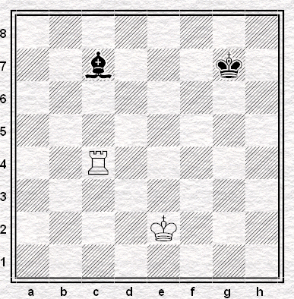

- Умение ставить «шах».
Шах королю:

- Умение ставить «мат».
Мат в 1 ход:
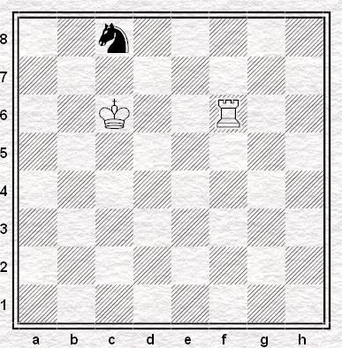
- Умение видеть «пат».
Определить шах или мат на доске.

Оценка результатов:
За одно правильное решение 1 балл. Всего 10 баллов.
8-10 баллов – высокий уровень;
5-7 баллов – средний уровень;
0-4 балла – низкий уровень.

Приложение 3

Промежуточная аттестация учащихся 2 года обучения
Теоретические задания.
- Знание «правила квадрата пешки».
«Правило квадрата пешки» - это…:
- если король слабейшей стороны находится в квадрате пешки или при своём ходе вступает в этот квадрат, то пешка задерживается;
- если король сильнейшей стороны находится в квадрате пешки или при своём ходе вступает в этот квадрат, то пешка превращается в ферзя.
- Знание «оппозиции».
«Оппозиция» - это…:
- это противостояние королей на нечетное количество клеточек;
- - это тактический приём с целью образовать проходную пешку с помощью жертвы одной или несколько пешек;
- это нападение дальнобойной фигуры на неприятельскую фигуру или пешку, за которой спрятана другая фигура.
- Знание классификации дебютов.
Определить дебют по классификации дебютов (открытый, полуоткрытый, закрытый):
- Е4E5
- Открытый дебют
- Полуоткрытый дебют
- Закрытый дебют
- D4 E5
- Открытый дебют
- Полуоткрытый дебют
- Закрытый дебют
- E4 E6
- Открытый дебют
- Полуоткрытый дебют
- Закрытый дебют

- Знание понятия «дебют».
«Дебют» - это…:
- это середина шахматной партии;
- это начало шахматной партии;
- это конец шахматной партии.
- Знание понятия «пешечный прорыв».
«Пешечный прорыв» - это…:
- это тактический приём с целью образовать проходную пешку с помощью жертвы одной или несколько пешек;
- это нападение дальнобойной фигуры на неприятельскую фигуру или пешку, за которой спрятана другая фигура;
- это домик для короля.
Практические задания.
- Умение пользоваться «правилом квадрата».
Ходит ли черный король в квадрат пешки?
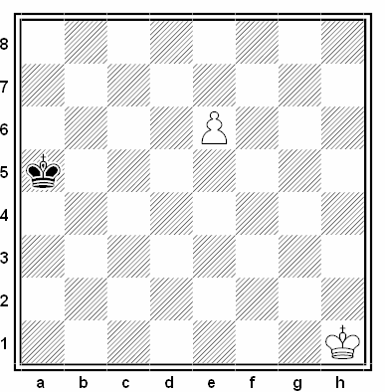
- Умение пользоваться «правилом квадрата».
Соблюдая правило оппозиции, королей сыграть черными в ничью:
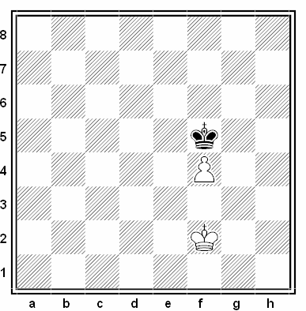
- Умение разыгрывать дебюты.
Разыграть один из вариантов дебюта 4 коней и записать на листочке.
- Умение применять тактические удары на практике.
Решить диаграмму и выиграть фигуру с помощью двойного удара:
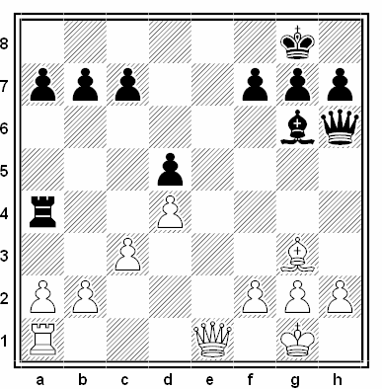

- Умение применять тактические удары на практике.
Решить диаграмму и выиграть фигуру с помощью открытого нападения:
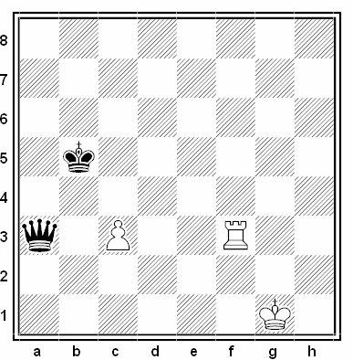
Оценка результатов:
За одно правильное решение 1 балл. Всего 10 баллов.
8-10 баллов – высокий уровень;
5-7 баллов – средний уровень;
0-4 балла – низкий уровень.

Приложение 4
Промежуточная аттестация учащихся 3 года обучения
Теоретические задания.
- Знание истории шахмат.
Первый российский чемпион мира по шахматам?
а) Алёхин; б) Карпов;
в) Крамник; г) Смыслов.
- Знание понятия «миттельшпиль»:
Учащимся предлагается из 3 вариантов ответа выбрать правильное определение «дебюта»:
- это середина шахматной партии;
- это начало шахматной партии;
- это конец шахматной партии.
3. Знание понятия «отдаленная проходная пешка».
Учащимся предлагается из 3 вариантов ответа выбрать правильное определение «отдаленная проходная пешка»:
- это проходная пешка, расположенная на противоположной стороне доски от других пешек;
- это пешка, у которой на пути и на соседних вертикалях нет вражеских пешек;
- это пешка, которая через ход станет ферзем.
4. Знание понятия «блуждающий квадрат».
Учащимся предлагается из 2 вариантов ответа выбрать тот, в котором раскрывается правило «блуждающего квадрата»:
- если блуждающий квадрат достиг края доски, то одна из пешек проходит в ферзи;
- если блуждающий квадрат достиг края доски, то король слабейшей стороны останавливает все пешки.
5. Знание понятия «минированные поля».
Учащимся предлагается из 2 вариантов ответа выбрать то, которое соответствует определению «минированные поля»:
- это поля, попадание на которые неизбежно приводит к цугцвангу;
- это поля, на которые не может встать король.

Практические задания.
- Умение решать задачи на мат в 2 хода.
Учащимся предлагается решить задачу на мат в 2 хода.
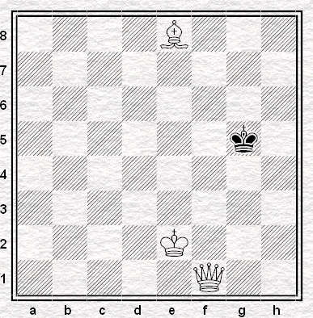

- Умение решать задачи на мат в 3 хода.
Учащимсяпредлагается решить задачу на мат в 3 хода.
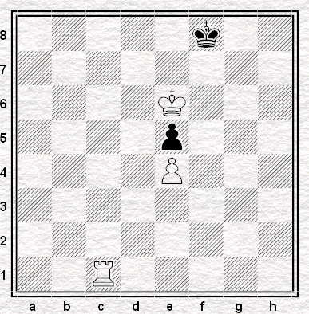

- Умение применять тактические удары на практике.
Учащимся предлагается решить диаграмму и выиграть фигуру.
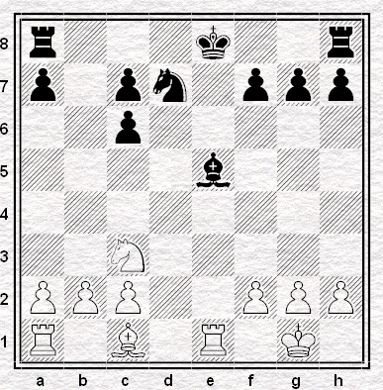
- Умение разыгрывать дебюты.
Ребенку предлагается разыграть дебют «Сицилианская защита».
- Умение правильно применять приемы эндшпиля.
Учащимся предлагается оценить позицию и определить, чем закончится партия, разыграв позицию:
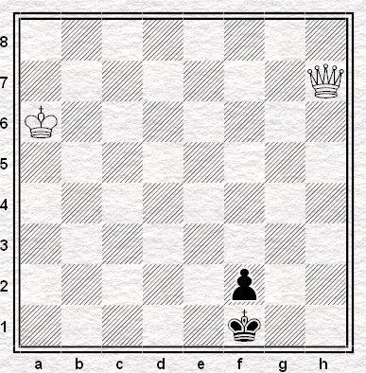
Оценка результатов:
За одно правильное решение 1 балл. Всего 10 баллов.
8-10 баллов – высокий уровень;
5-7 баллов – средний уровень;
0-4 балла – низкий уровень.

Приложение 5

Итоговая аттестация учащихся 4 года обучения:
Теоретические задания.
1.Знание понятия «блуждающий квадрат».
Учащимся предлагается из 2 вариантов ответа выбрать то, которое соответствует определению «блуждающий квадрат»:
- это борьба короля в пешечных окончаниях против двух разрозненных пешек,
- это борьба короля против связанных пешек.
2. Знание понятия «зигзаг короля».
Учащимся предлагается из 2 вариантов ответа выбрать то, которое соответствует определению «зигзаг короля»:
- это путь короля по ломанной линии с целью предотвращения атаки на него от превращенной пешки соперника;
- это маневр короля, ведущий к потере темпов.
3.Знание понятия «крепость».
Учащимся предлагается из 2 вариантов ответа выбрать то, которое соответствует определению «крепость»:
- это разновидность позиционной ничьей, где слабейшая сторона спасается путём создания неприступной позиции, куда не могут проникнуть фигуры соперника;
- это неприступная позиция, благодаря которой слабейшая сторона умудряется выиграть.
4.Знание понятия «позиция Лусены».
Учащимся предлагается из 2 вариантов ответа выбрать то, которое соответствует определению «позиция Лусены»:
- это одна из начальных позиций в ладейных окончаниях, так называемое «построение моста»;
- это пешечное окончание, названная в честь Луиса Лусены.
5.Знание понятия «коневая оппозиция в эндшпиле».
Учащимся предлагается из 2 вариантов ответа выбрать то, которое соответствует определению «коневая оппозиция в эндшпиле»:
- это умение поставить короля в определенных позиций для защиты, а иногда и для победы;
- это расположение короля в коневых окончаниях.
Практические задания.
- Умение применять сложные тактические удары на практике.
Учащимся предлагается решить диаграмму.
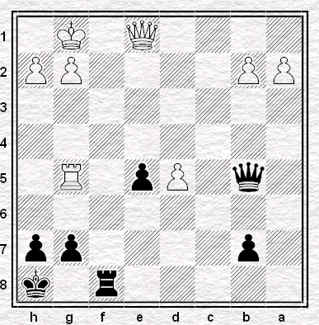
- Умение применять сложные тактические удары на практике.
Учащимся предлагается решить диаграмму.
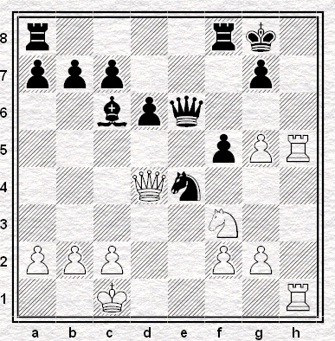
- Умение правильно применять на практике приемы пешечного эндшпиля.
Учащимся предлагается решить диаграмму:
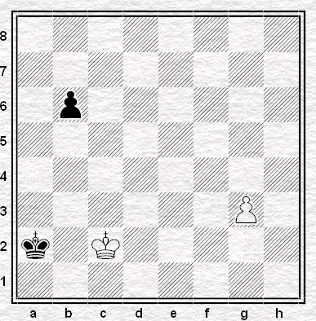
- Умение правильно применять на практике приемы эндшпиля в ладейных окончаниях.
Учащимся предлагается решить диаграмму:
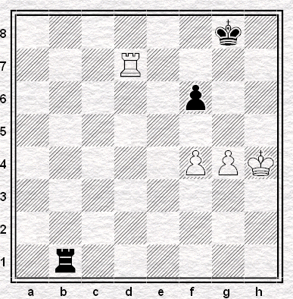
- Умение правильно бороться ладьей против слона в эндшпиле.
Учащимся предлагается решить диаграмму:
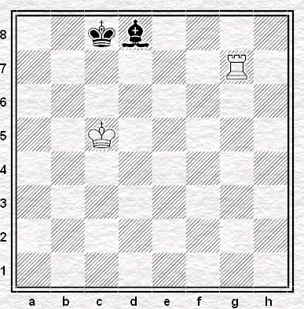
Оценка результатов:
За одно правильное решение 1 балл. Всего 10 баллов.
8-10 баллов – высокий уровень;
5-7 баллов – средний уровень;
0-4 балла – низкий уровень.

Приложение 6

Календарный учебный график 1 года обучения
№ п.п |  | Месяц |  | Число |  | Время проведения занятия |  | Форма занятия |  | Количество часов |  | Тема занятия |  | Место проведения |  | Форма контроля
1 |  | Сентябрь |  |  |  |  |  | Теоретическое занятия. |  | 1 |  | Знакомство с содержанием программы. План работы на год. Инструктаж по технике безопасности. Правила поведения в кабинете, на улице. История происхождения шахмат |  | Кабинет |  | Текущий контроль, опрос.
2 |  | Сентябрь |  |  |  |  |  | Комбинированная (сочетание теории и практики). |  | 1 |  | Шахматная доска. Практика игры. |  | Кабинет |  | Текущий контроль,  зачёт, опрос,тестирование
3 |  | Сентябрь |  |  |  |  |  | Комбинированная (сочетание теории и практики). |  | 1 |  | Название фигур. Практика игры. |  | Кабинет |  | Текущий контроль,  зачёт, опрос, тестирование
4 |  | Сентябрь |  |  |  |  |  | Комбинированная (сочетание теории и практики). |  | 1 |  | Ходы фигур. Практика игры. |  | Кабинет |  | Текущий контроль,  зачёт, опрос, тестирование
 | 5 |  | Октябрь |  |  |  |  | Комбинированная (сочетание теории и практики). |  | 1 |  | Стратегия. Открытая линия. Практика игры. |  | Кабинет |  | Текущий контроль,  зачёт, опрос,тестирование
 | 6 |  | Октябрь |  |  |  |  | Комбинированная (сочетание теории и практики). |  | 1 |  | Дебют. Технология изучения дебюта. Практика игры. |  | Кабинет |  | Текущий контроль,  зачёт, опрос, тестирование
 | 7 |  | Октябрь |  |  |  |  | Практическое занятие. |  | 1 |  | Турниры. |  | Кабинет |  | Текущий контроль, тестирование
 | 8 |  | Октябрь |  |  |  |  | Комбинированная (сочетание теории и практики). |  | 1 |  | Тактика. Тяжелофигурные комбинации. Практика игры. |  | Кабинет |  | Текущий контроль,  зачёт, опрос, тестирование
 | 9 |  | Октябрь |  |  |  |  | Комбинированная (сочетание теории и практики). |  | 1 |  | Эндшпиль. Пешечные окончания. Практика игры. |  | Кабинет |  | Текущий контроль,  зачёт, опрос, тестирование
 | 10 |  | Ноябрь |  |  |  |  | Комбинированная (сочетание теории и практики). |  | 1 |  | Стратегия. Захват открытой линии тяжелыми фигурами. Практика игры. |  | Кабинет |  | Текущий контроль,  зачёт, опрос,тестирование
 | 11 |  | Ноябрь |  |  |  |  | Комбинированная (сочетание теории и практики). |  | 1 |  | Эндшпиль. Рост активности короля. Практика игры. |  | Кабинет |  | Текущий контроль,  зачёт, опрос, тестирование
 | 12 |  | Ноябрь |  |  |  |  | Комбинированная (сочетание теории и практики). |  | 1 |  | Дебют. Технология изучения дебюта. Практика игры. |  | Кабинет |  | Текущий контроль,  зачёт, опрос, тестирование
 | 13 |  | Ноябрь |  |  |  |  | Комбинированная (сочетание теории и практики). |  | 1 |  | Эндшпиль. Ценность пешки в пешечных окончаниях. Практика игры. |  | Кабинет |  | Текущий контроль,  зачёт, опрос, тестирование
 | 14 |  | Декабрь |  |  |  |  |  | Практическое занятие. |  | 1 |  | Практика. Конкурс решения задач. |  | Кабинет |  | Текущий контроль, тестирование
 | 15 |  | Декабрь |  |  |  |  |  | Комбинированная (сочетание теории и практики). |  | 1 |  | Тактика. Двойной удар. Практика игры. |  | Кабинет |  | Текущий контроль,  зачёт, опрос, тестирование
 | 16 |  | Декабрь |  |  |  |  |  | Практическое занятие. |  | 1 |  | Турниры. |  | Кабинет |  | Текущий контроль, тестирование
 | 17 |  | Декабрь |  |  |  |  |  | Комбинированная (сочетание теории и практики). |  | 1 |  | Эндшпиль. Отдаленная проходная. Практика игры. |  | Кабинет |  | Текущий контроль,  зачёт, опрос, тестирование
 | 18 |  | Январь |  |  |  |  | Комбинированная (сочетание теории и практики). |  | 1 |  | Тактика. Завлечение. Практика игры. |  | Кабинет |  | Текущий контроль,  зачёт, опрос, тестирование
 | 19 |  | Январь |  |  |  |  | Комбинированная (сочетание теории и практики). |  | 1 |  | Эндшпиль. Ладейные окончания. Практика игры. |  | Кабинет |  | Текущий контроль,  зачёт, опрос, тестирование
 | 20 |  | Январь |  |  |  |  | Практическое занятие. |  | 1 |  | Турнир внутри группы. |  | Кабинет |  | Текущий контроль, тестирование
 | 21 |  | Февраль |  |  |  |  | Комбинированная (сочетание теории и практики). |  | 1 |  | Тактика. Отвлечение. Практика игры. |  | Кабинет |  | Текущий контроль,  зачёт, опрос, тестирование
 | 22 |  | Февраль |  |  |  |  | Комбинированная (сочетание теории и практики). |  | 1 |  | Эндшпиль. Принципы игры в ладейных окончаниях. Практика игры. |  | Кабинет |  | Текущий контроль,  зачёт, опрос, тестирование
 | 23 |  | Февраль |  |  |  |  | Комбинированная (сочетание теории и практики). |  | 1 |  | Дебют. Дебютные идеи. Практика игры. |  | Кабинет |  | Текущий контроль,  зачёт, опрос, тестирование
 | 24 |  | Февраль |  |  |  |  | Комбинированная (сочетание теории и практики). |  | 1 |  | Тактика. Освобождение поля. Практика игры. |  | Кабинет |  | Текущий контроль,  зачёт, опрос, тестирование
 | 25 |  | Март |  |  |  |  | Комбинированная (сочетание теории и практики). |  | 1 |  | Стратегия. Атака на не рокировавшего короля. Практика игры. |  | Кабинет |  | Текущий контроль,  зачёт, опрос, тестирование
 | 26 |  | Март |  |  |  |  | Практическое занятие. |  | 1 |  | Консультационные партии. |  | Кабинет |  | Текущий контроль, тестирование
 | 27 |  | Март |  |  |  |  | Комбинированная (сочетание теории и практики). |  | 1 |  | Дебют. Технология изучения дебюта. Практика игры. |  | Кабинет |  | Текущий контроль,  зачёт, опрос, тестирование
 | 28 |  | Апрель |  |  |  |  |  | Комбинированная (сочетание теории и практики). |  | 1 |  | Дебют, Рассмотрение партий. Практика игры. | Кабинет |  | Текущий контроль,  зачёт, опрос, тестирование
 | 29 |  | Апрель |  |  |  |  |  | Комбинированная (сочетание теории и практики). |  | 1 |  | Эндшпиль. Нахождение пешки на предпоследней горизонтали. | Кабинет |  | Текущий контроль,  зачёт, опрос, тестирование
 | 30 |  | Апрель |  |  |  |  |  | Комбинированная (сочетание теории и практики). |  | 1 |  | Тактика. Комбинации, основанные на диагональном действии слонов. Практика игры. | Кабинет |  | Текущий контроль,  зачёт, опрос, тестирование
 | 31 |  | Апрель |  |  |  |  |  | Практическое занятие. |  | 1 |  | Конкурс решения задач. | Кабинет |  | Текущий контроль, тестирование
 | 32 |  | Май |  |  |  |  |  | Практическое занятие. |  | 1 |  | Турниры. |  | Кабинет |  | Текущий контроль, тестирование
 | 33 |  | Май |  |  |  |  |  | Комбинированная (сочетание теории и практики). |  | 1 |  | Тактика. Сочетание идей. Практика игры. |  | Кабинет |  | Текущий контроль,  зачёт, опрос, тестирование
 | 34 |  | Май |  |  |  |  |  | Практическое занятие. |  | 1 |  | Промежуточная аттестация. Определение дальнейших планов. |  | Кабинет |  | Текущий контроль,  зачёт, опрос, тестирование
 |  |  |  |  |  |  |  |  | Итого |  | 34

Календарный учебный график 2 года обучения
№ п.п |  |  | Месяц |  | Число |  | Время проведения занятия |  | Форма занятия |  | Количество часов | Тема занятия | Место проведения |  |  | Форма контроля
1 |  |  | Сентябрь |  |  |  |  |  | Теоретическое занятия. |  | 1 | Знакомство с содержанием программы. План работы на год. Инструктаж по технике безопасности. Правила поведения в кабинете, на улице. Правила дорожного движения. | Кабинет |  |  | Текущий контроль, опрос.
2 |  |  | Сентябрь |  |  |  |  |  | Комбинированная (сочетание теории и практики). |  | 1 | Тактика. Расчёт продолжений. Практика игры. | Кабинет |  |  | Текущий контроль,  зачёт, опрос,тестирование
3 |  |  | Сентябрь |  |  |  |  |  | Комбинированная (сочетание теории и практики). |  | 1 | Тактика. Поиск ходов-кандидатов. Практика игры. | Кабинет |  |  | Текущий контроль,  зачёт, опрос, тестирование
4 |  |  | Сентябрь |  |  |  |  |  | Комбинированная (сочетание теории и практики). |  | 1 | Стратегия. Понятие о центре и развитии сил. Практика игры. | Кабинет |  |  | Текущий контроль,  зачёт, опрос, тестирование
5 |  | Октябрь |  |  |  |  |  |  | Комбинированная (сочетание теории и практики). |  | 1 | Стратегия. Борьба за создание пешечного центра.Практика игры. | Кабинет |  |  | Текущий контроль,  зачёт, опрос,тестирование
6 |  | Октябрь |  |  |  |  |  |  | Комбинированная (сочетание теории и практики). |  | 1 | Эндшпиль.Маневрирование королей. Практика игры. | Кабинет |  |  | Текущий контроль,  зачёт, опрос, тестирование
7 |  | Октябрь |  |  |  |  |  |  | Комбинированная (сочетание теории и практики). |  | 1 | Стратегия. Подрыв пешечного центра.Практика игры. | Кабинет |  |  | Текущий контроль,  зачёт, опрос, тестирование
8 |  | Октябрь |  |  |  |  |  |  | Комбинированная (сочетание теории и практики). |  | 1 | Эндшпиль. Отдалённая и защищённая проходные. Практика игры. | Кабинет |  |  | Текущий контроль,  зачёт, опрос, тестирование
9 |  | Октябрь |  |  |  |  |  |  | Практическое занятие. |  | 1 | Турниры. | Кабинет |  |  | Текущий контроль, тестирование
10 |  | Ноябрь |  |  |  |  |  |  | Комбинированная (сочетание теории и практики). |  | 1 | Эндшпиль. Активность короля. Практика игры. | Кабинет |  |  | Текущий контроль,  зачёт, опрос, тестирование
11 |  | Ноябрь |  |  |  |  |  |  | Практическое занятие. |  | 1 | Турниры. | Кабинет |  |  | Текущий контроль, тестирование
12 |  | Ноябрь |  |  |  |  |  |  | Комбинированная (сочетание теории и практики). |  | 1 | Эндшпиль. Жертва материала. Практика игры. | Кабинет |  |  | Текущий контроль,  зачёт, опрос, тестирование
13 |  | Ноябрь |  |  |  |  |  |  | Практическое занятие. |  | 1 | Турниры. | Кабинет |  |  | Текущий контроль, тестирование
14 |  | Декабрь |  |  |  |  |  |  | Практическое занятие. |  | 1 | Практика. Конкурс решения задач. | Кабинет |  |  | Текущий контроль, тестирование
15 |  | Декабрь |  |  |  |  |  |  | Комбинированная (сочетание теории и практики). |  | 1 | Эндшпиль. Ладейные эндшпили. Практика игры. | Кабинет |  |  | Текущий контроль,  зачёт, опрос, тестирование
16 |  | Декабрь |  |  |  |  |  |  | Комбинированная (сочетание теории и практики). |  | 1 | Стратегия. Совместное действие фигур. Практика. Игры. | Кабинет |  |  | Текущий контроль,  зачёт, опрос, тестирование
17 |  | Декабрь |  |  |  |  |  |  | Практическое занятие. |  | 1 | Турниры. | Кабинет |  |  | Текущий контроль, тестирование
18 |  | Декабрь |  |  |  |  |  |  | Комбинированная (сочетание теории и практики). |  | 1 | Эндшпиль. Важнейшие ресурсы защиты в ладейных окончаниях. Практика игры. | Кабинет |  |  | Текущий контроль,  зачёт, опрос, тестирование
19 |  |  |  | Январь |  |  |  |  | Практическое занятие. |  | 1 | Конкурс решения задач. | Кабинет |  |  | Текущий контроль, тестирование
20 |  |  |  | Январь |  |  |  |  | Практическое занятие. |  | 1 | Турниры. | Кабинет |  |  | Текущий контроль, тестирование
21 |  |  |  | Январь |  |  |  |  | Комбинированная (сочетание теории и практики). |  | 1 | Стратегия. Пешечная пара в центре. Практика игры. | Кабинет |  |  | Текущий контроль,  зачёт, опрос, тестирование
22 |  | Февраль |  |  |  |  |  |  | Практическое занятие. |  | 1 | Турниры. | Кабинет |  | Текущий контроль, тестирование
23 |  | Февраль |  |  |  |  |  |  | Комбинированная (сочетание теории и практики). |  | 1 | Эндшпиль. Хорошие и плохие слоны. Практика игры. | Кабинет |  | Текущий контроль,  зачёт, опрос, тестирование
24 |  | Февраль |  |  |  |  |  |  | Практическое занятие. |  | 1 | Турниры. | Кабинет |  | Текущий контроль, тестирование
25 |  | Февраль |  |  |  |  |  |  | Комбинированная (сочетание теории и практики). |  | 1 | Стратегия. Слон сильнее коня. Практика игры. | Кабинет |  | Текущий контроль,  зачёт, опрос, тестирование
26 |  | Март |  |  |  |  |  |  | Комбинированная (сочетание теории и практики). |  | 1 | Стратегия. Конь сильнее слона. Практика игры. |  | Кабинет | Текущий контроль,  зачёт, опрос, тестирование
27 |  | Март |  |  |  |  |  |  | Практическое занятие. |  | 1 | Турниры. |  | Кабинет | Текущий контроль, тестирование
28 |  | Март |  |  |  |  |  |  | Практическое занятие. |  | 1 | Консультационные партии. |  | Кабинет | Текущий контроль, тестирование
29 | Апрель |  |  |  |  |  |  |  | Комбинированная (сочетание теории и практики). |  | 1 | Эндшпиль. Ладейные эндшпили. Практика игры. |  | Кабинет | Текущий контроль,  зачёт, опрос, тестирование
30 | Апрель |  |  |  |  |  |  |  | Практическое занятие. |  | 1 | Турниры. |  | Кабинет | Текущий контроль, тестирование
31 | Апрель |  |  |  |  |  |  |  | Комбинированная (сочетание теории и практики). |  | 1 | Тактика. Решение комбинационных примеров. Практика игры. |  | Кабинет | Текущий контроль,  зачёт, опрос, тестирование
32 | Апрель |  |  |  |  |  |  |  | Практическое занятие. |  | 1 | Турниры. |  | Кабинет | Текущий контроль, тестирование
33 | Май |  |  |  |  |  |  |  |  | Практическое занятие. | 1 | Блиц – турниры. |  | Кабинет | Текущий контроль, тестирование
34 | Май |  |  |  |  |  |  |  |  | Практическое занятие. | 1 | Конкурс решения задач. |  | Кабинет | Текущий контроль, тестирование
 | Май |  |  |  |  |  |  |  |  | Практическое занятие. |  | Промежуточная аттестация. Определение дальнейших планов. |  | Кабинет | Текущий контроль,  зачёт, опрос, тестирование
 |  |  |  |  |  |  |  |  |  | Итого | 34

Календарный учебный график 3 года обучения
№ п.п | Месяц |  | Число |  | Время проведения занятия | Форма занятия |  | Количество часов | Тема занятия | Место проведения |  | Форма контроля
1 | Сентябрь |  |  |  |  | Комбинированная (сочетание теории и практики). |  | 1 | Знакомство с содержанием программы. План работы на год. Инструктаж по технике безопасности. Правила поведения в кабинете, на улице. Правила дорожного движения. | Кабинет |  | Текущий контроль, опрос.
2 | Сентябрь |  |  |  |  | Комбинированная (сочетание теории и практики). |  | 1 | Тактика. Расчёт продолжений. Практика игры. | Кабинет |  | Текущий контроль,  зачёт, опрос, тестирование
3 | Сентябрь |  |  |  |  | Практическое занятие. |  | 1 | Турниры. | Кабинет |  | Текущий контроль, тестирование
4 | Сентябрь |  |  |  |  | Комбинированная (сочетание теории и практики). |  | 1 | Тактика. Поиск ходов-кандидатов. Практика игры. | Кабинет |  | Текущий контроль,  зачёт, опрос, тестирование
5 | Октябрь |  |  |  |  | Практическое занятие. |  | 1 | Турниры. | Кабинет |  | Текущий контроль, тестирование
6 | Октябрь |  |  |  |  | Комбинированная (сочетание теории и практики). |  | 1 | Стратегия. Выключение фигуры из игры. Практика игры. | Кабинет |  | Текущий контроль,  зачёт, опрос, тестирование
7 | Октябрь |  |  |  |  | Комбинированная (сочетание теории и практики). |  | 1 | Эндшпиль. Дефекты пешечной структуры. Практика игры. | Кабинет |  | Текущий контроль,  зачёт, опрос, тестирование
8 | Октябрь |  |  |  |  | Практическое занятие. |  | 1 | Турниры. | Кабинет |  | Текущий контроль, тестирование
9 | Октябрь |  |  |  |  | Комбинированная (сочетание теории и практики). |  | 1 | Стратегия. Выключение фигуры из игры. | Кабинет |  | Текущий контроль,  зачёт, опрос, тестирование
10 | Ноябрь |  |  |  |  | Комбинированная (сочетание теории и практики). |  | 1 | Эндшпиль. Сдвоенные пешки. Практика игры. | Кабинет |  | Текущий контроль,  зачёт, опрос, тестирование
11 | Ноябрь |  |  |  |  | Практическое занятие. |  | 1 | Турниры. | Кабинет |  | Текущий контроль, тестирование
12 | Ноябрь |  |  |  |  | Комбинированная (сочетание теории и практики). |  | 1 | История шахмат. Чемпионы мира.Анализ творчества чемпионов мира и их краткая биография. Практика игры. | Кабинет |  | Текущий контроль,  зачёт, опрос, тестирование
13 | Ноябрь |  |  |  |  | Практическое занятие. |  | 1 | Тактика. Тренировка техники расчета. Практика игры. | Кабинет |  | Текущий контроль, тестирование
14 | Декабрь |  |  |  |  | Комбинированная (сочетание теории и практики). |  | 1 | Шахматный кодекс. Практика игры. | Кабинет |  | Текущий контроль,  зачёт, опрос, тестирование
15 | Декабрь |  |  |  |  | Практическое занятие. |  | 1 | Турниры. | Кабинет |  | Текущий контроль, тестирование
16 | Декабрь |  |  |  |  | Практическое занятие. |  | 1 | Конкурсы решений комбинаций | Кабинет |  | Текущий контроль, тестирование
17 | Декабрь |  |  |  |  | Комбинированная (сочетание теории и практики). |  | 1 | Стратегия. Типичные стратегические приёмы. Практика игры. | Кабинет |  | Текущий контроль,  зачёт, опрос, тестирование
18 | Январь |  |  |  |  | Практическое занятие. |  | 1 | Блиц – турниры. | Кабинет |  | Текущий контроль, тестирование
19 | Январь |  |  |  |  | Практическое занятие. |  | 1 | Турниры. | Кабинет |  | Текущий контроль, тестирование
20 | Январь |  |  |  |  | Комбинированная (сочетание теории и практики). |  | 1 | Стратегия. Важность форпоста на открытой вертикали в борьбе за линию. Практика игры. | Кабинет |  | Текущий контроль,  зачёт, опрос, тестирование
21 | Февраль |  |  |  |  | Комбинированная (сочетание теории и практики). | 1 |  | История шахмат. Чемпионы мира.Анализ творчества чемпионов мира и их краткая биография. Практика игры. |  | Кабинет | Текущий контроль,  зачёт, опрос, тестирование
22 | Февраль |  |  |  |  | Практическое занятие. | 1 |  | Турниры. |  | Кабинет | Текущий контроль, тестирование
23 | Февраль |  |  |  |  | Практическое занятие. | 1 |  | Блиц – турниры. |  | Кабинет | Текущий контроль, тестирование
24 | Февраль |  |  |  |  | Комбинированная (сочетание теории и практики). | 1 |  | Дебют. Стратегические идеи и цели полуоткрытых дебютов. Практика игры. |  | Кабинет | Текущий контроль,  зачёт, опрос, тестирование
25 | Март |  |  |  |  | Комбинированная (сочетание теории и практики). | 1 |  | Стратегия. Контроль за центральными полями. |  | Кабинет | Текущий контроль,  зачёт, опрос, тестирование
26 | Март |  |  |  |  | Практическое занятие. | 1 |  | Турниры. |  | Кабинет | Текущий контроль, тестирование
27 | Март |  |  |  |  | Комбинированная (сочетание теории и практики). | 1 |  | История шахмат. Чемпионы мира. Анализ творчества чемпионов мира и их краткая биография. Практика игры. |  | Кабинет | Текущий контроль,  зачёт, опрос, тестирование
28 | Апрель |  |  |  |  | Практическое занятие. | 1 |  | Турниры. |  | Кабинет | Текущий контроль, тестирование
29 | Апрель |  |  |  |  | Комбинированная (сочетание теории и практики). | 1 |  | Дебют. Стратегические идеи и цели закрытых дебютов. Практика игры. |  | Кабинет | Текущий контроль,  зачёт, опрос, тестирование
30 | Апрель |  |  |  |  | Практическое занятие. | 1 |  | Тактика. Практические задания на ПК. |  | Кабинет | Текущий контроль, тестирование
31 | Апрель |  |  |  |  | Практическое занятие. | 1 |  | Турниры. |  | Кабинет | Текущий контроль, тестирование
32 | Май |  |  |  |  | Практическое занятие. | 1 |  | Анализ партий. |  | Кабинет | Текущий контроль, тестирование.
33 | Май |  |  |  |  | Практическое занятие. | 1 |  | Блиц – турниры. |  | Кабинет | Текущий контроль, тестирование.
34 | Май |  |  |  |  | Практическое занятие. | 1 |  | Промежуточная аттестация. Определение дальнейших планов. |  | Кабинет | Текущий контроль, тестирование.
 |  |  |  |  |  | Итого | 34

Календарный учебный график 4 года обучения
№ п.п | Месяц | Число | Время проведения занятия | Форма занятия | Количество часов | Тема занятия | Место проведения | Форма контроля
1 | Сентябрь |  |  | Комбинированная (сочетание теории и практики). | 1 | Знакомство с содержанием программы. План работы на год. Инструктаж по технике безопасности. Правила поведения в кабинете, на улице. Правила дорожного движения. | Кабинет | Текущий контроль, опрос.
2 | Сентябрь |  |  | Комбинированная (сочетание теории и практики). | 1 | Тактика. Расчёт продолжений. Практика игры. | Кабинет | Текущий контроль,  зачёт, опрос, тестирование
3 | Сентябрь |  |  | Практическое занятие. | 1 | Турниры. | Кабинет | Текущий контроль, тестирование
4 | Сентябрь |  |  | Комбинированная (сочетание теории и практики). | 1 | Тактика. Поиск ходов-кандидатов. Практика игры. | Кабинет | Текущий контроль,  зачёт, опрос, тестирование
5 | Октябрь |  |  | Практическое занятие. | 1 | Турниры. | Кабинет | Текущий контроль, тестирование
6 | Октябрь |  |  | Практическое занятие. | 1 | Блиц – турниры. | Кабинет | Текущий контроль, тестирование
7 | Октябрь |  |  | Комбинированная (сочетание теории и практики). | 1 | Дебюты. Стратегические идеи и цели открытых дебютов. Практика игры. | Кабинет | Текущий контроль,  зачёт, опрос, тестирование
8 | Октябрь |  |  | Практическое занятие. | 1 | Турниры. | Кабинет | Текущий контроль, тестирование
9 | Октябрь |  |  | Комбинированная (сочетание теории и практики). | 1 | Тактика. Поиск ходов-кандидатов. Практика игры. | Кабинет | Текущий контроль,  зачёт, опрос, тестирование
10 | Ноябрь |  |  | Комбинированная (сочетание теории и практики). | 1 | Эндшпиль. Сдвоенные пешки. Практика игры. | Кабинет | Текущий контроль,  зачёт, опрос, тестирование
11 | Ноябрь |  |  | Практическое занятие. | 1 | Турниры. | Кабинет | Текущий контроль, тестирование
12 | Ноябрь |  |  | Комбинированная (сочетание теории и практики). | 1 | История шахмат. Чемпионы мира.Анализ творчества чемпионов мира и их краткая биография. Практика игры. | Кабинет | Текущий контроль,  зачёт, опрос, тестирование
13 | Ноябрь |  |  | Практическое занятие. | 1 | Тактика. Тренировка техники расчета. Практика игры. | Кабинет | Текущий контроль, тестирование
14 | Декабрь |  |  | Комбинированная (сочетание теории и практики). | 1 | Шахматный кодекс. Практика игры. | Кабинет | Текущий контроль,  зачёт, опрос, тестирование
15 | Декабрь |  |  | Практическое занятие. | 1 | Турниры. | Кабинет | Текущий контроль, тестирование
16 | Декабрь |  |  | Практическое занятие. | 1 | Конкурсы решений комбинаций | Кабинет | Текущий контроль, тестирование
18 | Декабрь |  |  | Комбинированная (сочетание теории и практики). | 1 | Стратегия. Типичные стратегические приёмы. Практика игры. | Кабинет | Текущий контроль,  зачёт, опрос, тестирование
19 | Январь |  |  | Практическое занятие. | 1 | Блиц – турниры. | Кабинет | Текущий контроль, тестирование
20 | Январь |  |  | Практическое занятие. | 1 | Турниры. | Кабинет | Текущий контроль, тестирование
21 | Январь |  |  | Комбинированная (сочетание теории и практики). | 1 | Стратегия. Важность форпоста на открытой вертикали в борьбе за линию. Практика игры. | Кабинет | Текущий контроль,  зачёт, опрос, тестирование
22 | Февраль |  |  | Практическое занятие. | 1 | Турниры. | Кабинет | Текущий контроль, тестирование
23 | Февраль |  |  | Практическое занятие. | 1 | Блиц – турниры. | Кабинет | Текущий контроль, тестирование
24 | Февраль |  |  | Комбинированная (сочетание теории и практики). | 1 | Дебют. Стратегические идеи и цели полуоткрытых дебютов. Практика игры. | Кабинет | Текущий контроль,  зачёт, опрос, тестирование
25 | Февраль |  |  | Практическое занятие. | 1 | Турниры. | Кабинет | Текущий контроль, тестирование
26 | Март |  |  | Комбинированная (сочетание теории и практики). | 1 | История шахмат. Чемпионы мира. Анализ творчества чемпионов мира и их краткая биография. Практика игры. | Кабинет | Текущий контроль,  зачёт, опрос, тестирование
27 | Март |  |  | Комбинированная (сочетание теории и практики). | 1 | Дебют. Закрытые дебюты. Практика игры. | Кабинет | Текущий контроль,  зачёт, опрос, тестирование
28 | Март |  |  | Практическое занятие. | 1 | Турниры. | Кабинет | Текущий контроль, тестирование
29 | Апрель |  |  | Практическое занятие. | 1 | Тактика. Практические задания на ПК. | Кабинет | Текущий контроль, тестирование
30 | Апрель |  |  | Практическое занятие. | 1 | Турниры. | Кабинет | Текущий контроль, тестирование
31 | Апрель |  |  | Практическое занятие. | 1 | Консультационные партии. | Кабинет | Текущий контроль, тестирование
32 | Апрель |  |  | Комбинированная (сочетание теории и практики). | 1 | Стратегия. Укрепление одной фигуры в центре. Практика игры. | Кабинет | Текущий контроль,  зачёт, опрос, тестирование
33 | Май |  |  | Практическое занятие. | 1 | Анализ партий. | Кабинет | Текущий контроль, тестирование.
34 | Май |  |  | Практическое занятие. | 1 | Блиц – турниры. | Кабинет | Текущий контроль, тестирование.
 | Май |  |  | Практическое занятие. |  | Итоговая аттестация. Определение дальнейших планов. | Кабинет | Текущий контроль, тестирование.
 |  |  |  | Итого | 34

